2021 — 2022 学年第一学期期末考试答案
《 线性代数（48学时） 》（A卷）

一、填空题（共10空，每空3分，共30分）请将正确答案写在题目后面的横线上.
1. -120. 2. 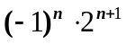 3. 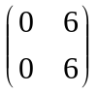.
4. 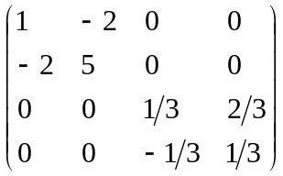 5. 1 6. 无关
7. 2 8. 1或-3 9. 3 10. 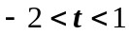

二、计算题（含5小题，共60分）请将正确答案写在每小题后，写出必要的答题步骤.
1.(10分)解：把所有行都加到第1行，并提出公因子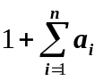，得
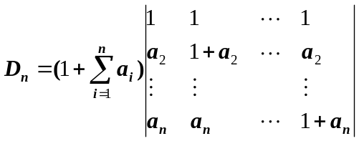，第i行依次减去第1行的i倍，得

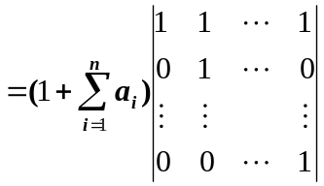 (7分)

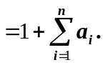 (10分)
2. (10分)
解：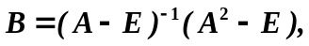 (3分)
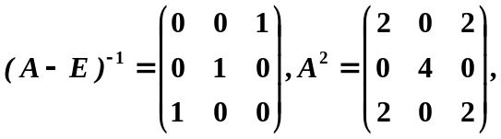
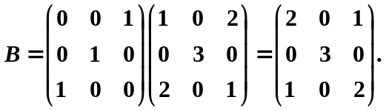 (10分)

3. (10分)
解：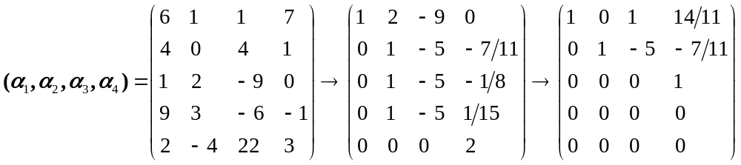
(6分)
因此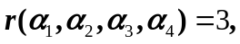
一个极大无关组为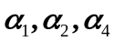；
并且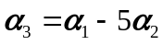. (10分)

4. (15分)解：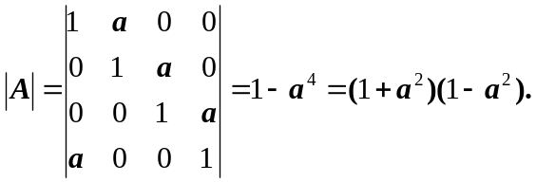
由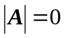得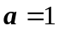或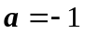. (4分)
当时，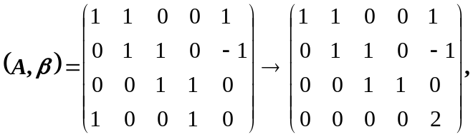
因为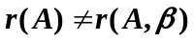，所以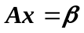无解，从而舍去. (8分)
当时，
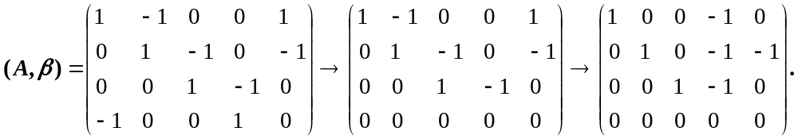
因为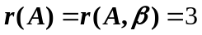，故方程组有无穷多解，取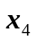为自由未知量，则
的通解为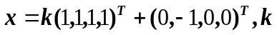为任意常数. (15分)
5. (15分)
解：(1)由于和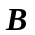相似，则它们具有相同的特征值，从而
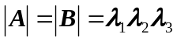，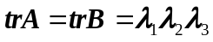.
于是，有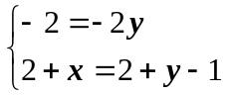，解得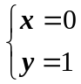. (4分)

(2)显然的特征值为2,1，-1.
当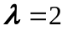时，有
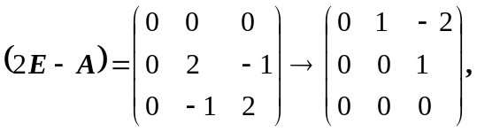
得特征向量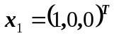；
当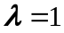时，有
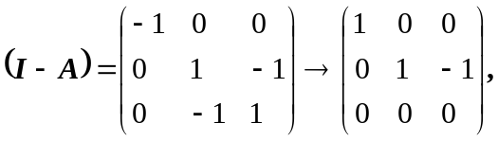
得特征向量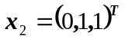；
当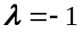时，有
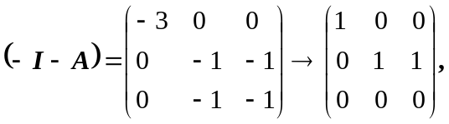
得特征向量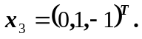 (12分)
上述三个特征向量是两两正交的，再对其单位化，得
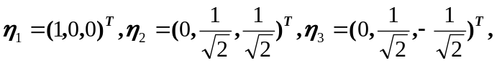
取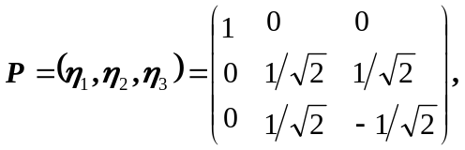则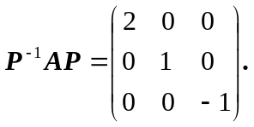 (15分)

三、证明题（含2小题，共10分）请将正确答案写在每小题后，写出必要的答题步骤.
1. (5分)设为阶正定矩阵，是阶单位矩阵.证明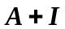的行列式大于1.
证明：因为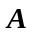是正定矩阵，则存在正交矩阵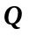使得
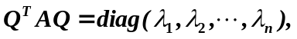
其中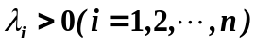是的特征值.于是
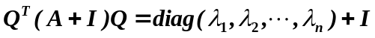
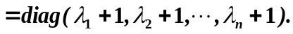 (3分)
上式两边取行列式得
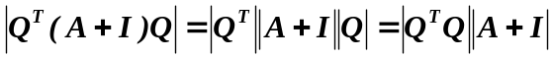
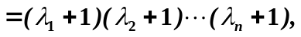
所以，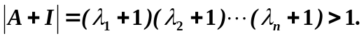 (5分)

2.(5分)证明：阶矩阵的秩等于的充要条件是为非奇异矩阵(即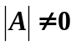).
证明：必要性
若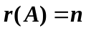，则对作初等行变换可以将其化为有个非零行的行简化阶梯型矩阵，即单位矩阵,故存在可逆矩阵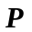,使得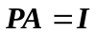.因此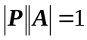，故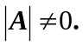 (2分)
充分性：
若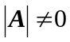，则齐次线性方程组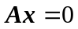只有零解，即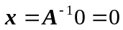，故的个列向量线性无关，即. (5分)

